 |  |  |  |  | Fiche présentation arbre : Cedrela fissilis (°)  Vell. |  |  | Statut IUCN : EN A1cd  En danger (IUCN 2.3)
↑ Utilisations |  |  |  |  |  | (°) Nom scientifique. |  |  | Auteur © Benjamin Lisan
Noms communs : Cèdre missionnaire (Français), Cedro real, cedro colorado, Ygary, Ygaí (Amérique centrale, Costa Rica ...) (Source : Wikipédia Fr).
Noms vernaculaires : Brazilian cedar, cedro, cedro batata, cedro blanco, cedro colorado, cedro misionero, cedro rosdao, Cedro vermelho, cedrela, cedrela americana, cedro amarello, cedro aromatic, cedro balata, cedro caopiuva, cedro cheiroso, cedro de Amazonas, cedro de Castilla, cedro grenadine, cedro real, rose cedar, cedro vermelho, cigar box cedar, Central American cedar, Spanish cedar. Source : Cedrela fissilis, Forest Legality Alliance, http://www.forestlegality.org/category/country/paraguay
Noms commerciaux :
Synonyme(s) : Cedrela tubiflora (Bertoni, 1918)
Cedrela brasiliensis (A.Juss., 1829)
Cedrela barbata (C.DC., 1894)
Cedrela tubiflora var grandifolia (Bertoni, 1918)
Cedrela tubiflora forma parvifolia (Buchinger & Falcone)
Source : Cedrela fissilis, http://species.wikimedia.org/wiki/Cedrela_fissilis

Distribution, répartition et régions géographiques :  On le trouve en Argentine, en Bolivie, au Brésil, en Colombie, au Costa Rica, en Équateur, au Panama, au Paraguay, au Pérou et au Venezuela (Source : Wikipedia En).  Argentine (Jujuy, Misiones, Salta, Tucumán), Bolivie, les États plurinationaux du Brésil (Rio Grande do Sul, Santa Catarina), Colombie, Costa Rica, Équateur, Panama, Paraguay, Pérou, République bolivarienne du Venezuela. Source : Cedrela fissilis, www.iucnredlist.org/details/33928/0  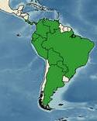  Aire de répartition. Source : Cedrela fissilis, Forest Legality Alliance, http://www.forestlegality.org/category/country/paraguay | 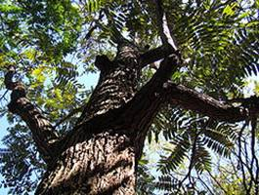  Arbre.  Source : Wikipedia Fr.
Latitudes géographiques (°N/ °S):
Fourchette d’altitudes : m.
Origine : Régions tropicales et subtropicales d'Amérique (Source : Wikipédia Fr).
Régions d'introduction connues :

Classification classique | Classification phylogénétique | Caractéristiques physiques / dimensions
Règne : Plantae | Clade : Plantae | Hauteur maximale arbre : 25-35 m
Sous-règne : Tracheobionta | Clade : Tracheobionta | Hauteur maximale tronc / fût : 15 m
Division : Pinophyta | Clade : Pinophyta | ∅ adulte à hauteur d’homme (1,3m) : 60-120 cm (Src. : Tropix). 60-90cm (Source : Cedrela fissilis, Ville de Rio Do Sul. Voir bibliographie).
Classe : Pinopsida | Clade : Pinopsida | Densité: ~ kg/m3 (à ans et à % humidité)
Sous-classe : | Clade : | Pouvoir calorifique : kcal/kg
Ordre : Sapindales | Ordre : Sapindales | Durée de vie :
Famille : Meliaceae | Famille : Meliaceae
Genre : Cedrela | Sous-famille : | Tribu :
Nom binominal : Cedrela fissilis  Vell. | Espèce : Cedrela fissilis  Vell. | Groupe : Feuillu.

Caractéristiques dendrologiques / Caractéristiques morphologiques
Port / Forme du houppier / silhouette : arbre à feuilles caduques, de 10 à 25 m de hauteur et 40 à 80 cm de dhp, atteignant jusqu'à 40 m de hauteur et 200 cm de dhp à l'âge adulte. Toutes les parties de la plante ont une odeur d'ail quand on les écrase (Source : Cedrela fissilis, Ville de Rio Do Sul. Voir partie Bibliographie).
Aspect / direction & nombre de branches : Ramifications : dichotomique. Coupe haute, densément folié, multiple, corimbiforme, typique (Source : Cedrela fissilis, Ville de Rio Do Sul. Voir partie Bibliographie).
Type / forme du tronc / fût : cylindrique, droite ou légèrement torsadée, sans contreforts ou, s'il est présent, peu développé. Fût jusqu'à 15 m de long (Source : Cedrela fissilis, Ville de Rio Do Sul. Voir partie Bibliographie).
Aspect de l’écorce : d'une épaisseur allant jusqu'à 40 mm. L'écorce externe est brune à gris-brun, avec des fissures longitudinales larges et profondes, très typiques. L'écorce interne est rougeâtre à jaunâtre, avec odeur agréable (Ivanchechen, 1988) (Source : Cedrela fissilis, Ville de Rio Do Sul. Voir partie Bibliographie).
Type / forme de la fleur : unisexuées sont par l'avortement des fleurs mâles plus allongées que la femelle, de maturation dans ces temps différents, avec des pétales blanc-verdâtre, parfois roses au sommet, 12 mm de long, groupées en tirsos ( ?) axillaires jusqu'à 30 cm de longueur moyenne, atteignant parfois jusqu'à 60 cm (Source : Cedrela fissilis, Ville de Rio Do Sul. Voir partie Bibliographie).
Type / forme du fruit / gousse : capsule déhiscente piriforme, septífraga ( ?), l'ouverture de plus de la moitié par cinq valves ligneuses longitudinale épaisseur rugueuses, brun foncé, avec des lenticelles claires avec 3 à 10 cm de longueur et de 3 à 3,5 cm de largeur pesant environ 13 g et de 30 à 100 graines viables par fruit. Eibl et al. (1994) a constaté que, il ya une moyenne de 45 semences ont été distribuées dans cinq loci ( ?). (Source : Cedrela fissilis, Ville de Rio Do Sul. Voir partie Bibliographie).
Type / forme de la graine : ailé une extrémité, comprimé latéralement, beige à brun-rougeâtre, avec petit noyau séminal de moins de 35 mm de long par 15 mm de large (Beltrati et al 1985.) (Source : Cedrela fissilis, Ville de Rio Do Sul. Voir partie Bibliographie).
Aspect et type des feuilles : paripennées composite, généralement de 25 à 45 cm à 140 cm de long, polymorphes, avec 8 à 30 paires de folioles de 6,5 à 24 cm de longueur et 2 à 6,5 cm de large, oblongues-lancéolées à ovales-lancéolées, subaiguë à base cordée, symétrique ou légèrement oblique. Les feuilles, surtout quand détachés de la branche, dégagent une odeur plutôt désagréable, semblable à l'oignon. En ce qui concerne l'anatomie de cette espèce possède des caractéristiques uniques, notamment en ce qui concerne les types de trichomes et les stomates et la densité des stomates, ce qui est le plus élevé par rapport à d'autres taxons de la famille des Meliaceae (Piratininga-Azevedo & Costa, 1999) (Source : Cedrela fissilis, Ville de Rio Do Sul. Voir partie Bibliographie).
Longueur des feuilles (cm) : 25 à 45 cm à 140 cm. Taille du pétiole de la feuille (cm) : 2 à 6,5 cm de large (à vérifier). Couleur de la surface supérieure de la feuille : . Couleur des feuilles sous la surface :
Système racinaire :
Phénologie
Feuillaison (période de) ou/et Phénologie [caduque / sempervirente …] :
Floraison (période de) : Entre septembre et décembre (au Brésil). Source : http://www6.ufrgs.br/fitoecologia/florars/open_sp.php?img=474
Fécondation (période de) :
Fructification (période de) :
Caractéristiques du sol
Texture : ?
Ph :
Drainage :
Caractéristique(s) ou type de sol : ?
Climat
Type(s) climat(s) : Arbre des forêts tropicales et subtropicales humides. Il ne résiste ni aux gelées ni aux sècheresses (Source : Wikipédia Fr).
Pluviométrie annuelle :
Nombre de mois écosecs :
Température moyenne annuelle :
Température moyenne du mois le plus froid :
Type d’ensoleillement (tempérament héliophile / ombrophile etc.) :
Sylviculture
Pépinière
Source de graines :
Poids de 1000 semences ou nombre de graines / kg :
Semis: il est recommandé de semer des graines, après repiquage (transplantation ?), ou [semer] deux graines dans des sacs en plastique avec des dimensions minimales de 20 cm et 7 cm de diamètre, ou dans des tubes en polypropylène de 200 cm³, contenant un substrat formé par le mélange de composé organique (80%) et de sol paille charbon (20%) (Santos et al., 2000). Au moment du semis, retirer les ailes des graines. La transplantation doit se faire quatre à six semaines après la germination. Source : Cedrela fissilis, Ville de Rio Do Sul. Voir partie Bibliographie.
Conservation des graines :
Traitement pré-germinatif des graines :
Germination des graines : épigée de départ entre cinq à 75 jours après le semis. La germination est très variable, entre 35 et 95%, en moyenne, de 60%. Les plants atteignent une taille convenable pour planter environ quatre mois après le semis. Grandes semis avec 40 cm à 80 cm de hauteur, ont une bonne fixation sur le terrain. Source : Cedrela fissilis, Ville de Rio Do Sul. Voir partie Bibliographie.
Multiplication à partir des graines :
Multiplication végétative ou autres méthodes de multiplication : multiplication végétative: Les boutures de Cedrela fissilis s’enracinent avec une relative facilité et il est fréquent de voir certains postes ( ?) de tour germés dans les arbres (Heringer, 1947). Les boutures de racines de 30 cm x 10 cm, placés dans un sol humide de sable lavé, avaient plus de 80% de fixation (Rodrigues, 1990). L'espèce se propage aussi des racines choux (Mattos, 1980). Moreno & Viana (1995) dans C . fissilis avec des résultats satisfaisants sur les effets de saccharose et de différents milieux de culture sur la germination et la croissance in vitro de semences et d'embryons zygotiques et régulateurs de croissance de l'induction et de la croissance des explants divers cal et la multiplication des branches. Kirst & Sepel (1996) testent la micro-propagation d’apex de plantules ( ?) de cèdre et ont conclu que lors de la multiplication in vitro ont montré que l'espèce a un bon potentiel pour l'organogenèse directe indiquée par briser la dominance apicale et le développement des bourgeons. Etudier l'effet de la maxvigor composé végétal hormone d'enracinement de cèdre, Bueno et al. (1999) a conclu que ce composé n'a pas d'incidence sur l'enracinement de cèdre dans un sol argileux, peut-être en raison de sa compacité, ce qui a été vérifié après la séparation substrat participation. Oliveira et al. (2000) a rapporté que minicutting [mini-découpages] de cèdre, de la matière séminale, est techniquement réalisable, ce qui en fait une alternative pour la production de plants de cette espèce, en particulier dans les situations où les graines ne sont pas disponibles. Source : Cedrela fissilis, Ville de Rio Do Sul. Voir partie Bibliographie.
Où acheter ou trouver les graines :
Informations diverses (sur les techniques en pépinières) :
Dimension optimale de l'espace pour la régénération :
Transplantation (en plantation) :
Plantations
Types de plantation :
Reproduction végétative / propagation / Biologie de la reproduction :
Particularités / Caractère [pionnier, nomade …] :
Variétés [sous-espèces] et espèce(s) voisine(s) :
Hybridation :
Données génétiques et chromosomiques : Conservation et amélioration du matériel génétique : Variances génétiques, trouvés dans les semis de deux ans, indiquent que l'amélioration génétique du cèdre, basée sur la sélection des sources, peut fournir un gain plus élevé que la sélection fondée sur la descendance. La variation génétique significative entre les descendants indique également la possibilité d'amélioration génétique au sein des origines supérieures (Firkowski, 1990). Le même auteur a également constaté parmi les cinq provenances testées, l'une qui se démarque des autres pour les attaques des fruits par Hypsipyla grandella. Inoue (1973) a trouvé des variations de comportement entre les espèces et les provenances de cèdre, parmi les paramètres: hauteur, les dommages causés par le gel et les attaques H . grandella.
Source : Cedrela fissilis, Ville de Rio Do Sul. Voir partie Bibliographie.
Problèmes phytosanitaires (fragilités et maladies/ravageurs) : Attaques des fruits par Hypsipyla grandella.
Source : Cedrela fissilis, Ville de Rio Do Sul. Voir partie Bibliographie.
Résistance au feu :
Résistance(s) diverse(s) [à l’inondation …] :
Capacité de coupe de rajeunissement :
Résistance à la mutilation :
Soins sylvicoles / gestion des arbres : soin particulier: Le cèdre répond de manière satisfaisante à la transplantation à racines nues avec des changements [d’emplacement ?] (Flinta, 1960). Source : Cedrela fissilis, Ville de Rio Do Sul. Voir partie Bibliographie.
Utilisations sylvicoles :
Régime :
Rotation :
Rendement / Productivité (bois/fruits…) : de m3/ha/an (à ans), pour m3/ha/an à 10 ans ou kg/an.
Croissance :
Utilisation
Aspects économiques et commerciaux : Existence de plantation de Cedrela fissilis, à la Prefeitura Municipal de Rio do Sul (Brésil). Commercialisation de son bois pour de multiples usages (bois brun-rouge facile à travailler).
Arbre (ombrage, agroforestrie, ornemental …) : Ombrage : OUI.
Bois : Utilisations: La construction de bateaux, Construction, Revêtement de sol, Meubles, Menuiserie intérieure, Instruments de musique, Lambris, Contre-plaqué. Son Utilisation pour le bois dépend de l'importance de la résine contenue dans le bois. Il est souvent vendu en lots mélangés avec C. odorata (Spanish cedar), bien que le bois de C. fissilis est souvent considéré comme de qualité inférieure.
Source : Cedrela fissilis, Forest Legality Alliance, http://www.forestlegality.org/category/country/paraguay
Autres produits ou usage : Alimentation :
Protection des sols :
Cosmétique (Beauté) :
Energie (bois de feu, agro-carburants) :
Fourrage :
Autres utilisations (colorant, corde …) : Vernis : Un vernis est fabriqué à partir de sa résine. Source : Cedrela fissilis, Forest Legality Alliance
Rôle écologique :
Usages médicinaux :
Composés chimiques :
Chémotype :
Partie distillée :
Toxicité :
Caractéristiques du bois
Aspect bois /aubier / duramen : Couleur : brune, variable rosé à rouge brun. Aubier : bien distinct. Grain : moyen. Fil : droit. Contrefil : Absent. Notes : Distinctive odeur de cèdre. Taches de résine sporadiques ou parfois importantes.
Couleur du duramen : en moyennebrune. Couleur de l'aubier : idem. Epaisseur aubier : 3 à 5 cm.
Source : CEDRO - Cedrela odorata & Cedrela fissilis, http://tropix.cirad.fr/ame/CEDRO.pdf
Couleur: L'aubier est blanc à la couleur rose. Le bois de cœur varie de beige rosé, brun clair ou rose-foncé, plus ou moins intense, jusqu'à ce que le brun-rougeâtre.
Caractéristiques générales: surface brillante et dorée, une texture grossière, grain lisse ou légèrement ondulé. Odeur caractéristique, agréable, bien marquée dans certains échantillons, et presque absentes dans d'autres, un goût légèrement amer. Source : Cedrela fissilis, Ville de Rio do Sul, http://www.riodosul.sc.gov.br/portal/principal.php?pg=5157
Autres caractéristiques:
· Parmi les bois légers, celui du cèdre est celui qui vous permet d'avoir les utilisations les plus diversifiées que possible, dépassées seulement par le bois de pin-do-Paraná (Araucaria angustifolia).
· Le bois de cette espèce est similaire à celui de l'acajou (Swietenia macrophylla), mais il est plus doux et la texture plus épaisse, et de qualité inférieure par rapport à ceux du cèdre rose (Cedrela odorata).
Densité (gr/cm³), module de flexion (Kg/cm²) et résistance à la compression (Kg/cm²) : Densité : 0,46 ± 0,05 (à 12% d’humidité).
La densité varie selon les provenances. Source : CEDRO - Cedrela odorata & Cedrela fissilis, http://tropix.cirad.fr/ame/CEDRO.pdf
Densité en vrac: gammes en bois de cèdre de légère à moyennement dense (0,47 à 0,61 g/cm³) à 15% d'humidité (Chimelo & Mainieri, 1989; Paula & Alves, 1997)). Densité: 0,44 g/cm³ (Jankowsky et al, 1990.).
Source : Cedrela fissilis, Ville de Rio do Sul, http://www.riodosul.sc.gov.br/portal/principal.php?pg=5157
Contrainte de rupture en compression : 38 ± 6 MPa (N/mm2).
Contrainte de rupture en flexion statique : 61 ± 12 MPa
Module d'élasticité longitudinale : 9210 ± 1753 MPa.
Coeff. de retrait volumique : 0,38 ± 0,05 %
Source : CEDRO - Cedrela odorata & Cedrela fissilis, http://tropix.cirad.fr/ame/CEDRO.pdf
Durabilité : Classe de durabilité bois de cœur :
Durabilité naturelle: bois ayant une résistance modérée à l'attaque par les organismes de dégradation du bois. Bois résistant aux agents extérieurs, à moins d’être enterrés ou immergés. Dans ce cas, il pourrit rapidement.
Source : Cedrela fissilis, Ville de Rio do Sul, http://www.riodosul.sc.gov.br/portal/principal.php?pg=5157
Préservation : Conservation : faible perméabilité aux solutions de préservation du bois. A gérer à « la pression ».
Source : Cedrela fissilis, Ville de Rio do Sul, http://www.riodosul.sc.gov.br/portal/principal.php?pg=5157
Imprégnation (peinture, laquage …) :
Séchage : Facile. Le séchage est facile au four de séchage, la déformation et la fissuration n'a pas lieu. Le séchage à l'air est rapide et l'apparition de défauts est faible. Source : Cedrela fissilis, Ville de Rio do Sul, http://www.riodosul.sc.gov.br/portal/principal.php?pg=5157
Facilité de travail (ponçage, polissage, cloutage, vissage …) : Maniabilité: facile, en manuel ou mécanique. Le rabotage donne une surface lisse et uniforme. Affiche une bonne rétention des clous et des vis, avec d'excellents pigments d'absorption et de polissage. Source : Cedrela fissilis, Ville de Rio do Sul, http://www.riodosul.sc.gov.br/portal/principal.php?pg=5157
Ecologie et préservation de l’environnement
Habitat(s) écologique(s) : Forêts de plaine. Source : Cedrela fissilis, IUCN Red list, www.iucnredlist.org/details/33928/0
Menaces sur l’espèce : Historiquement, c'était une espèce dominante et abondante, mais aujourd'hui, il est rare dans tous les pays de sa gamme actuelle, sauf au Paraguay. L'espèce [les sous-populations] a été largement exploitée pour le bois et menacée, décimée, dans toute son aire, par la surexploitation et la perte de son habitat (Source : Wikipedia En et IUCN Red list).
À une certaine époque, elle était une espèce abondante et de grande envergure. La surexploitation a entraîné le fait que les espèces deviennent menacées en Colombie et au Pérou amazonien. Les sous-populations les plus naturelles en Équateur ont été détruites. Certains grands arbres restent à Cuyabeno mais ils sont abattus pour l'exportation vers la Colombie. L'espèce est devenue rare en Bolivie et est maintenant seulement récolté de façon opportuniste (avec l’Acajou, Amburana et Machaerium qui sont, à leur tour, convoités. Il est apparemment toujours abondant dans la Région orientale du Paraguay, en particulier le long de la vallée du Paraná. Les sous-populations en Argentine sont limitées vers le nord, où ils sont en partie contenus dans les forêt du piémont subandin, où son habitat est gravement menacé. En Amérique centrale, il ya très peu de individus au Costa Rica, voire pas du tout, et peu au Panama. Le bois est considérée comme inférieur à C. odorata, mais est vendu avec ce dernier dans des lots mixtes. Au Suriname, l'espèce est encore assez commune (P. Teunissen comm. Pers 2006). Source : Cedrela fissilis, IUCN Red list, www.iucnredlist.org/details/33928/0
Statut et mesure de conservation :
Statut IUCN :En danger (EN A1cd). Endangered (IUCN 2.3).
Classification CITES : C. fissilis est listé à l'Annexe III de la Convention sur le commerce international des espèces de faune et de flore sauvages (CITES), une liste qui s'applique aux grumes, sciages, placages et de tous les pays d'origine (Statut En voie de disparition). Tout envoi en provenance de la Bolivie est nécessaire pour obtenir un permis d'exportation CITES Annexe III ou de réexportation de certification, ainsi que tout transfert au départ d'un autre pays est tenu de présenter un certificat d'origine CITES. Source : http://www.forestlegality.org/category/country/paraguay
Statut d’espèce invasive (s’il y a lieu): non.
Espèces proches [de la même famille phylogénétique] (mais étant des espèces différentes): Cedrela odorata.
Risque de confusion au niveau identification morphologique avec autre espèce :
Risque de confusion au niveau nom commun ou nom vernaculaire avec autre espèce :
Note taxonomique : Le genre Cedrela comprend 7 espèces d'Amérique tropicale, dont cinq sont endémiques à l'Argentine.[1] (Source : Wikipédia Fr).
Note ethnologique :
Note historique : Adr. Jussieu, 1829.
Note étymologique :
Références bibliographiques :
Pages Internet :
- Cedrela fissilis, Wikipédia Fr, http://fr.wikipedia.org/wiki/Cedrela_fissilis
- Cedrela fissilis, Wikipédia En, http://en.wikipedia.org/wiki/Cedrela_fissilis
- Cedrela fissilis, Forest Legality Alliance, http://www.forestlegality.org/category/country/paraguay
- Cedrela fissilis, IUCN Red List, www.iucnredlist.org/details/33928/0
- CEDRO - Cedrela odorata & Cedrela fissilis, http://tropix.cirad.fr/ame/CEDRO.pdf
- Cedrela fissilis, http://species.wikimedia.org/wiki/Cedrela_fissilis
- Cedrela fissilis, Prefeitura Municipal de Rio do Sul 2005, http://www.riodosul.sc.gov.br/portal/principal.php?pg=5157
- Cedrela fissilis, http://toptropicals.com/catalog/uid/Cedrela_fissilis.htm

Références :
- Americas Regional Workshop (Conservation & Sustainable Management of Trees, Costa Rica) 1998. Cedrela fissilis. 2006 IUCN Red List of Threatened Species. Downloaded on 21 August 2007.
- Americas Regional Workshop (Conservation & Sustainable Management of Trees, Costa Rica, November 1996) 1998. Cedrela fissilis . In: IUCN 2012. IUCN Red List of Threatened Species. Version 2012.1. < www.iucnredlist.org >. Downloaded on 06 September 2012.
- R Sidas En Peligro de Extinci N: Cephalotaceae, Caesalpinia Echinata, Schinopsis Balansae, Betula Aetnensis, Cedrela Fissilis de Fuente Wikipedia, Editeur Books LLC Wiki Series, 2011, 36 pages (Langue : Espagnol).
- Cedrela: Cedrela Odorata, Cedrela Tonduzii, Cedrela Fissilis, Cedrela Lilloi, Cedrela Montana de LLC Books, 2010, 22 pages (Langue : Anglaise).
- Flora Fluminensis, seu Descriptionum Plantarum Praefectura Fluminensi ... Rio de Janeiro 75. 1829 ("1825"); icon. 2: t. 68. 1831 ("1827").
- USDA, ARS, National Genetic Resources Program. Cedrela fissilis in the Germplasm Resources Information Network (GRIN), US Department of Agriculture Agricultural Research Service. Accessed on 09-Oct-10.
- Boutelje, J. B. 1980. Encyclopedia of world timbers, names and technical literature. (Ency WTimber).
- Pennington, T. D. & B. T. Styles. 1981. Meliaceae. In: Organization for Flora Neotropica, ed., Fl. Neotrop. Monogr. 28:361–367.
- Porcher, M. H. et al. Searchable World Wide Web Multilingual Multiscript Plant Name Database (MMPND) (on-line resource). (Pl Names).
- LORENZI, Harri. Árvores Brasileiras: Manual de Identificação e Cultivo de Plantas Arbóreas Nativas do Brasil – Vol. 01, 2002, Cedro – Cedrela fissilis, p.257.
- El género Cedrela (Meliaceae) en la Argentina, Maria A. Zapater, Elvio M. Del Castillo & Terence D. Pennington, (Darwiniana 42(1-4): 347-356. 2004), http://www.scielo.org.ar/scielo.php?pid=S0011-67932004000100022&script=sci_arttext
- Herbario Florestal, Univesidade Federal de Santa Maria, Centro de Ciencias Rurais, http://w3.ufsm.br/herbarioflorestal/especie_detalhes.php?nome_filtrado=cedro&PHPSESSID=2d44c31c51e22548672220dfd49e1cff

Références secondaires :
- The tropical cedar tree (Cedrela fissilis veil., Meliaceae) homolog of the Arabidopsis LEFY gene is expressed in reproductive tissues and can complement Arabidopsis leafy mutants, DORNELAS Marcelo Carnier & MARTINELLI RODRIGUEZ Adriana Pinheiro, Planta (revue), 2006, vol. 223, no2, pp. 306-314 [9 page(s) (article)] (1 p.1/4).
- In vitro culture of Cedrela fissilis Vellozo (Meliaceae), DA COSTA NUNES Eduardo, DE CASTILHO Carolina Volkmer, NETTO MORENO Fabio, VIANA Ana Maria, Plant cell, tissue and organ culture, 2002, vol. 70, no3, pp. 259-268 (19 ref.).

Références taxonomiques :

Liens externes :

Sur la chimie des molécules découvertes dans cette espèce:

Vidéos, DVD et CD-ROM :

Photos ou/et images :

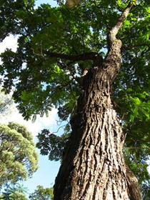  "Cèdre rose" Cedrela fissilis dans un parc d'acclimatation à Sao Paulo (Brésil). Source:  http://flickrhivemind.net/Tags/meliaceae/Interesting & http://www.flickr.com/photos/mauroguanandi/2509800682 | 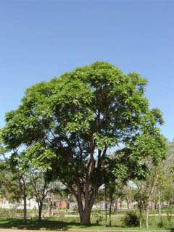  Arbre. Source : http://w3.ufsm.br/herbarioflorestal/especie_detalhes.php?nome_filtrado=cedro&PHPSESSID=2d44c31c51e22548672220dfd49e1cff | 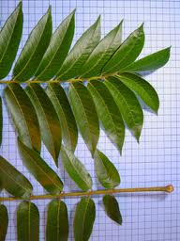  Feuilles. Source : http://w3.ufsm.br/herbarioflorestal/especie_detalhes.php?nome_filtrado=cedro&PHPSESSID=2d44c31c51e22548672220dfd49e1cff
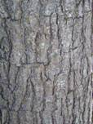  Tronc. Source : http://w3.ufsm.br/herbarioflorestal/especie_detalhes.php?nome_filtrado=cedro&PHPSESSID=2d44c31c51e22548672220dfd49e1cff | 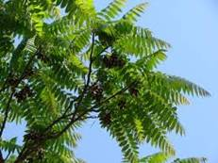  Source : http://www.flickr.com/photos/cerrados/6104116159 | 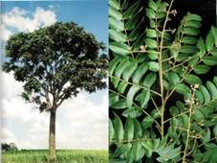  Source : Cedrela fissilis, http://www.riodosul.sc.gov.br/portal/principal.php?pg=5157
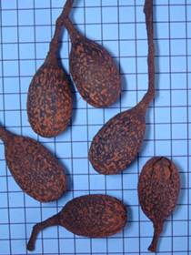  Fruits. Source : http://w3.ufsm.br/herbarioflorestal/especie_detalhes.php?nome_filtrado=cedro&PHPSESSID=2d44c31c51e22548672220dfd49e1cff | 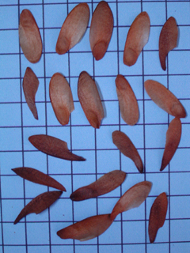  Graines ailées. Source : http://w3.ufsm.br/herbarioflorestal/especie_detalhes.php?nome_filtrado=cedro&PHPSESSID=2d44c31c51e22548672220dfd49e1cff | 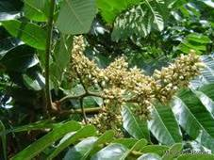  Fleurs. Source : http://www6.ufrgs.br/fitoecologia/florars/open_sp.php?img=474  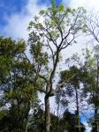  Arbre dans Jardim Botânico Fóssil, Mata, RS (Brésil). Source : © Marcelo Somenzi Rother,  http://www6.ufrgs.br/fitoecologia/florars/open_sp.php?img=474

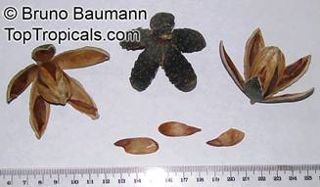  http://toptropicals.com/pics/garden/m1/bruno/Bruno_Baumann/Cedrela_fissilis1_BrBaum.jpg | 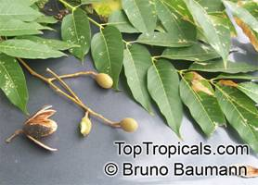  http://toptropicals.com/pics/garden/m1/bruno/Bruno_Baumann/Cedrela_fissilis10_BrBaum.jpg

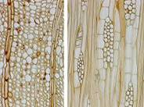
Coupes histologiques. Abondants brins parenchymes diffus apotrachéaux (grandes cellules à parois minces, de contour irrégulier - gauche), souvent en contact avec les rayons (à droite). Source : Cedrela odorata L., C. fissilis Vell. (Cedro). Bois commerciaux. H. G. Richter et M. J. Dallwitz, http://delta-intkey.com/wood/fr/www/melceodo.htm
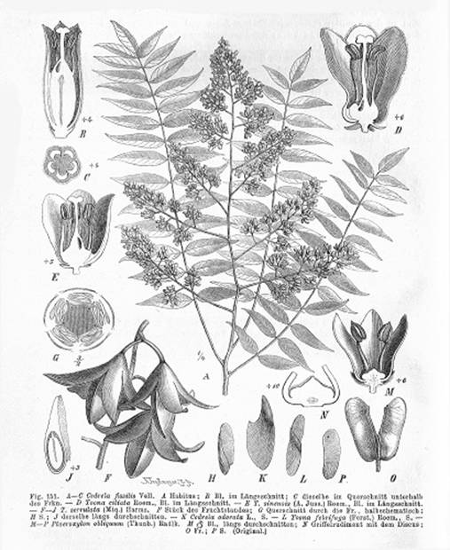
Image de Meliaceae Cedrela fissilis.
Fig. 151. A-C Cedrela fissilis Vell. A Habitus; B Bl. im Längsschnitt.; C dieselbe im Querschnitt uterhalb des Frkn. _ D Toona ciliata Roem., Bl. im Längsschnitt. _ E T. sinensis (A. Juss.) Roem., Bl. im Längsschnitt. _ F-J T. serrulata (Miq.) Harms. _ F Stück des Fruchtstandes; G Querschnitt durch die Fr., halbschematisch ; H S.; J derselbe längs durchschnitten. — K Cedrela odorata L., S. — L Toona febrifuga (Forst.) Roem., S. _ M-P Plaoroxylon obliquum (Thunb.) Radlk. M Bl., längs durchschnitten; N Griffelrudiment mit dem Discus ; 0 Fr.; P B. (Original.)
Source: Engler, A. and K. Prantl. 1897. Die naturlichen Pflanzenfamilien. Vol. 3. Fig 151., Copyright 2006 by L.H. Bailey Hortorium, [ref. DOL19653], http://www.plantsystematics.org/imgs/ws1/r/Meliaceae_Cedrela_fissilis_19653.html

ZONE DE DISTRIBUTION EN AMERIQUE DU SUD :
Méso-Amérique: Costa Rica; Panama
Nord de l'Amérique du Sud : Venezuela
Brésil: Bahia, Minas Gerais, Para, Santa Catarina
Ouest de l'Amérique du Sud: Bolivie; Colombie; Equateur; Pérou - Cuzco, Huanuco, Loreto, San Martin
Sudde l'Amérique du Sud: Argentine - Misiones, Salta, Tucuman
Source : Cedrela fissilis, http://www.ars-grin.gov/cgi-bin/npgs/html/taxon.pl?9680

